

SHANGHAI JIAO TONG UNIVERSITY
计算机系统结构实验
EXPERIMENT OF CUMPUTER ARCHITECTURE


实验项目3:简单的类MIPS单周期处理器部件实现-控制器，ALU

学生姓名:侯晟元 学生学号:518021910604 专业: 计算机科学与技术 指导教师:黄小平 学院(系):电子信息与电气工程学院
日期: 2020年5月16日

1.实验概述
1.1 实验名称
简单的类MIPS单周期处理器部件实现–控制器，ALU

1.2实验目的
1)理解CPU控制器，ALU的原理
2)主控制器Ctr的实现
3)运算单元控制器ALUCtr的实现
4)ALU的实现
5)使用功能仿真

2.实验描述
2.1 主控制器模块(Ctr.v)
2.1.1 主控制器(Ctr)模块描述
主控制单元输入为指令的OpCode字段，通过解析给出该指令在不同部件中所需要的选择或控制信号，例如jump,aluop,regdst等等。
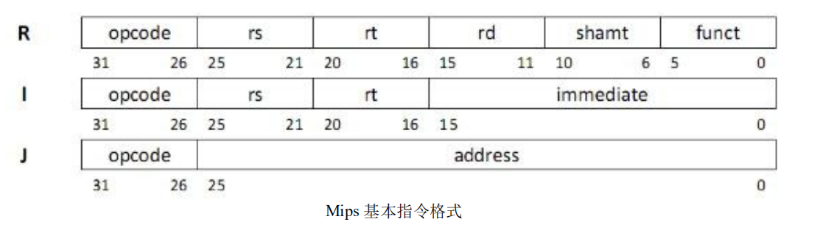

MIPS指令格式有三种，Rtype,Itype和Jtype。Rtype对应一些基本的运算操作，如加减与或。Itype一般对应涉及到立即数的操作，如addi，lw，sw等，而Jtype一般涉及跳转类操作，尤其是无条件跳转。Ctr模块产生的所有信号以及相应信号的功能如下图所示。
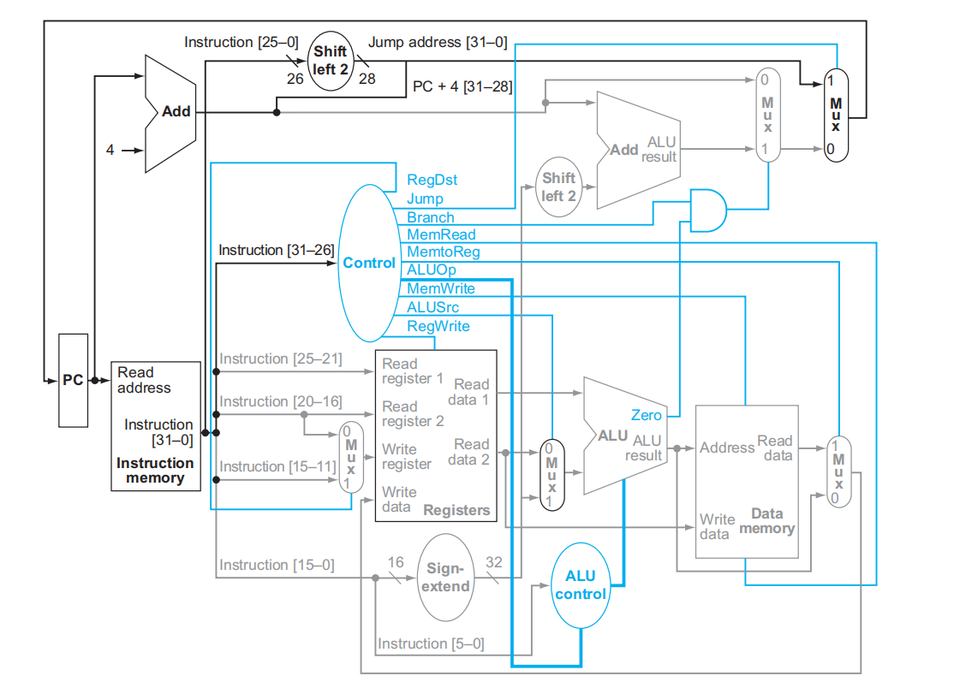
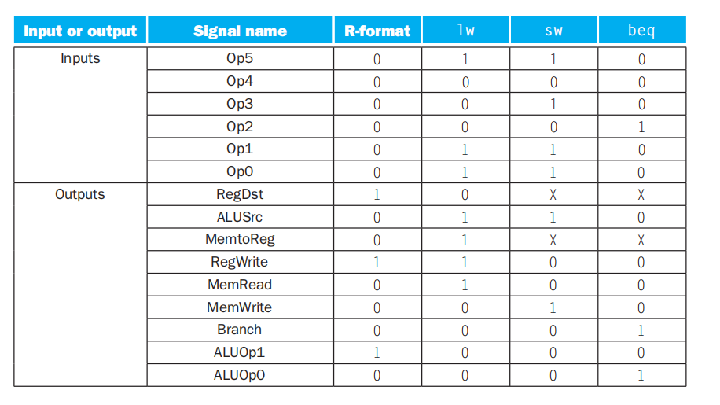
Ctr模块对应不同的输入OpCode，查找不同操作码的真值表可以很方便地得到Ctr对应输入的信号输出，这样比较快速。所有指令都可以通过分析其在不同执行阶段时的主要执行操作推出信号真值表，这种方法的通用性更广。此表中缺少jump指令真值，jump的OpCode为000010，由于仅仅涉及到跳转操作，Ctr的输出信号除jump为1之外其余均为0。
2.1.2 Ctr.v模块代码
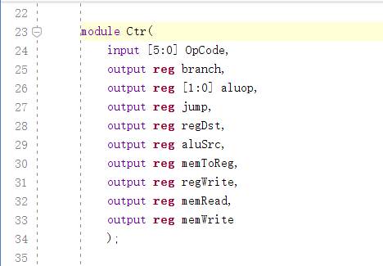
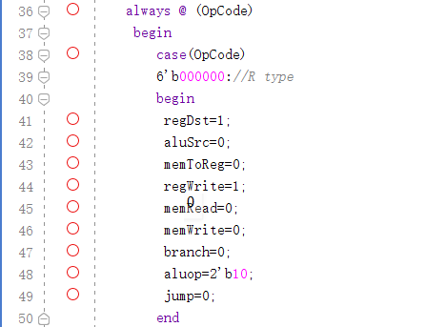
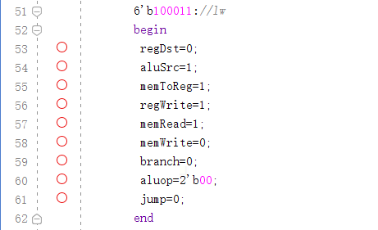
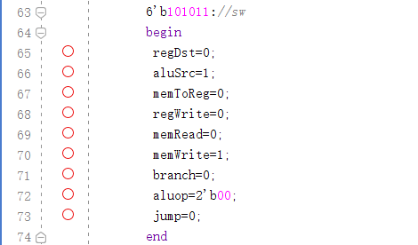
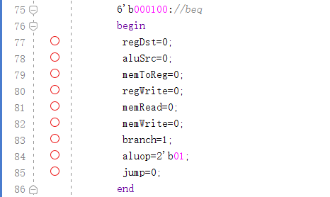
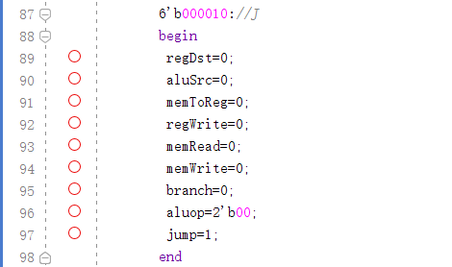
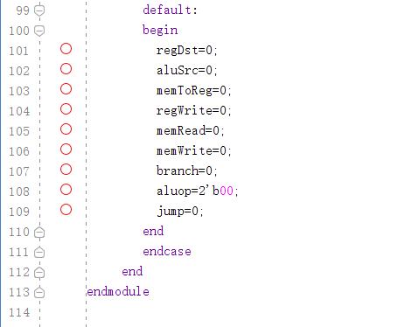
2.1.3 仿真测试代码(Ctr_tb.v)
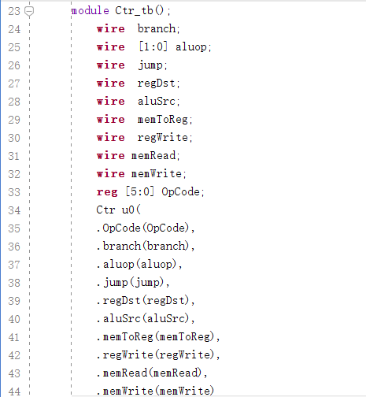
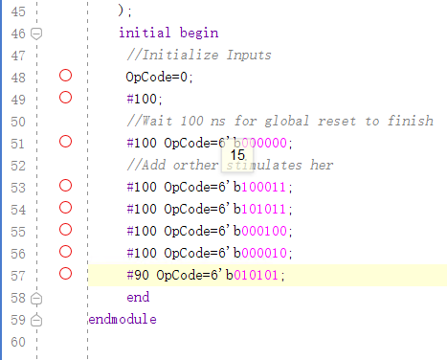
2.1.4 仿真波形
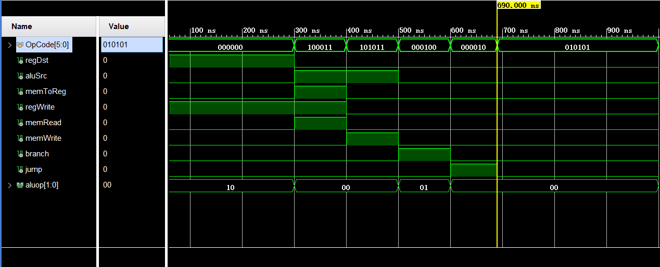
2.1.5实验结论
观察上述仿真图可以发现，输入的OpCode分别对应R-type,lw,sw,beq,j操作，通过查询真值表与改图比对可以发现吻合，说明该模块已经成功实现。
2.2 ALU控制单元模块(ALUCtr.v)
2.2.1 ALU控制单元模块描述
ALU的控制器模块（ALUCtr）是根据主控制器的ALUOp来判断指令类型。根据指令的后6位区分R型指令。综合这两种输入，控制ALU做正确的操作。
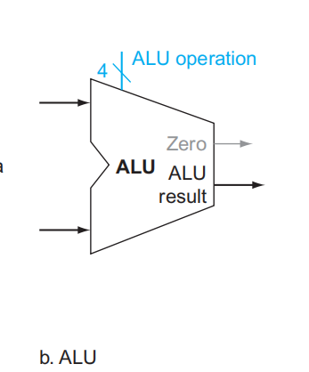
ALU模块需要输入控制ALU操作的控制信号ALUCtr，以及两个运算数，除了输出运算结果外，还需要输出表明该结果是否为0的信号以便判断beq跳转条件是否成立。
ALUControl（即ALU的输出aluCtrOut[3:0]）的值与ALU操作的对应关系如下：

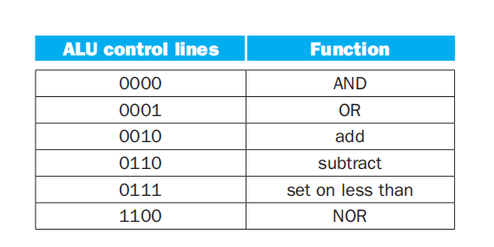
Funct，ALUOp与ALUControl编码关系如下表所示
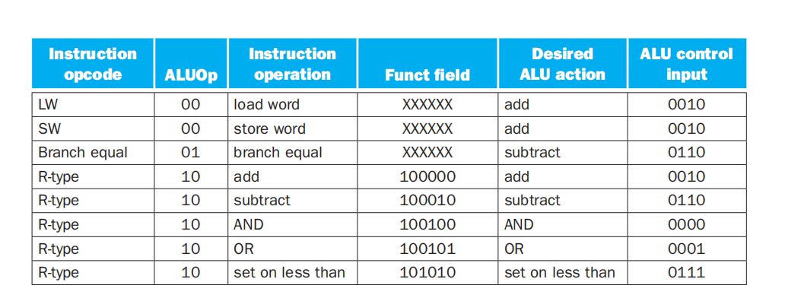
由于不同指令之间的个别位置或某些位置均不相同，这就使得我们可以仅仅通过部分位置上的信号来区分不同指令，没有用到的信号均用x表示(这些对信号判断无用的位称为无关项,don’t -care terms)，表明这些位置上的信号无需判别。于是我们就得到了如下表所示的最终ALUCtr输入输出关系。
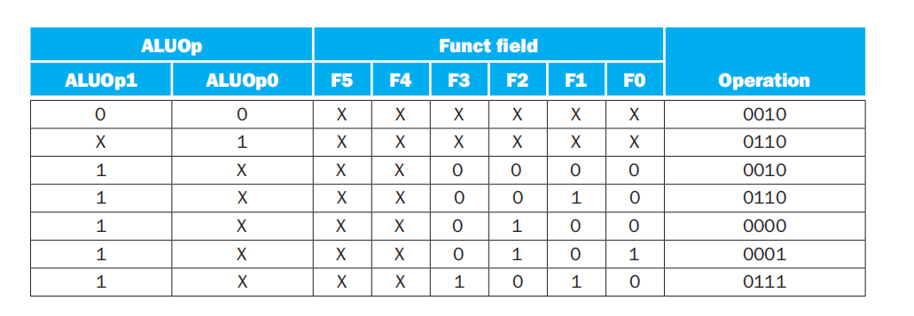
2.2.2 ALUCtr.v模块代码
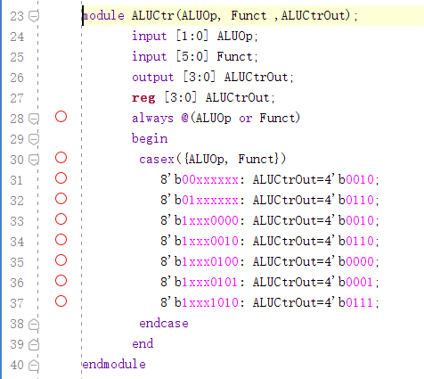
2.2.3 仿真测试代码(ALUCtr_tb.v)
2.2.4中的图A代码:没有考虑无关项
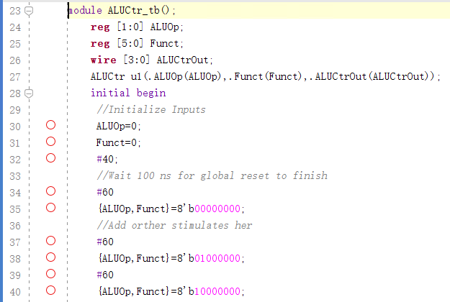
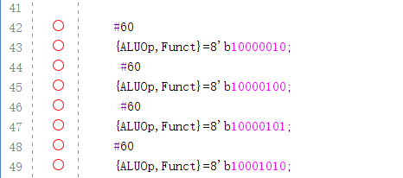
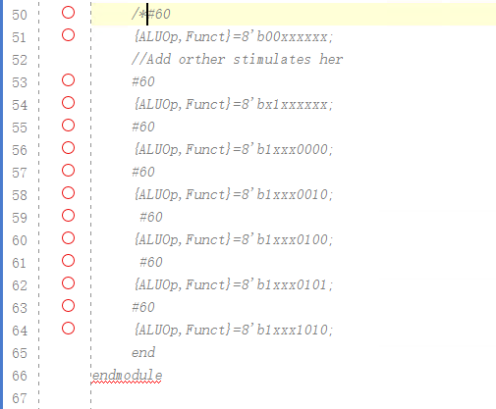
2.2.4中的图B代码(考虑了无关项)
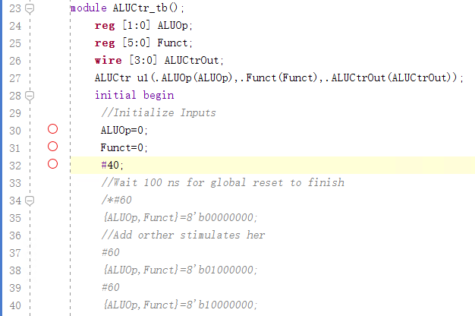
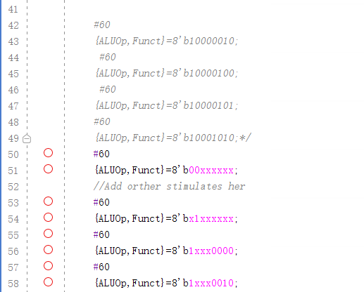
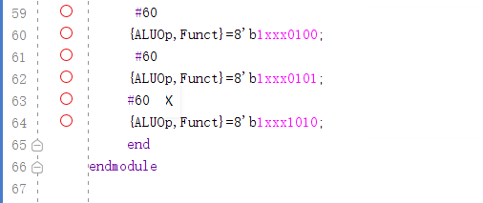

2.2.4 仿真波形
图A:
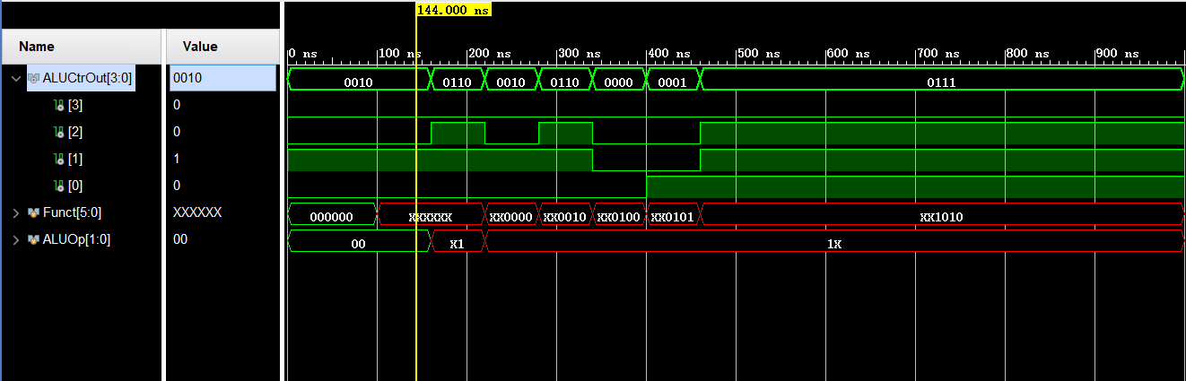
图B:
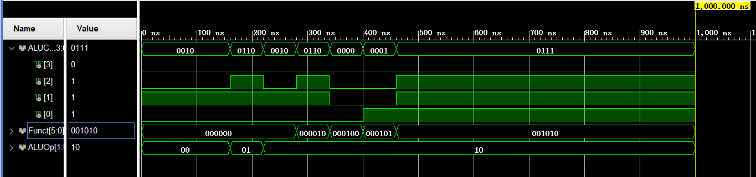
2.2.5实验结论
将图A和图B中ALUCtrOut，Funct，ALUOp三者与真值表进行核对准确无误，说明我们的成功实现了ALUCtr模块的相关功能。观察到图A和图B不尽相同，主要区别是图A直接省略了对输出信号判定无用的信号位，即无关项(don’t-care terms)，用x进行替换，图B则是直接使用了完整的Funct和ALUOp信号进行判定，并未考虑无关项的省略。

2.3 ALU模块(ALU.v)
2.3.1 ALU模块描述
算术逻辑单元ALU根据ALUCtr信号将两个输入执行对应的操作，ALURes为输出结果。若做减法操作，当ALURes结果为0时，则Zero输出置为1
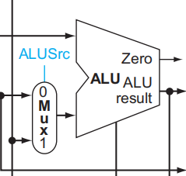
运用原先ALUControl（即ALU的输出aluCtrOut[3:0]）的值与ALU操作的对应关系，我们可以的得到ALU对应输入与运算之间关系(注意，beq虽然是个条件转移指令，但是它通过减法来比较大小，因此应该做减法运算)：
2.3.2 ALU.v模块代码
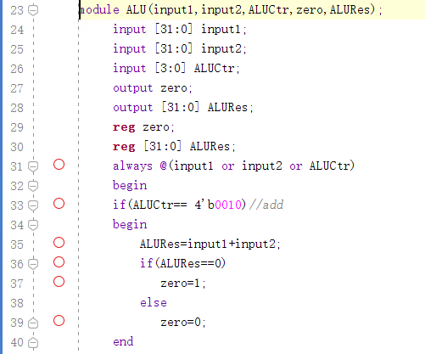
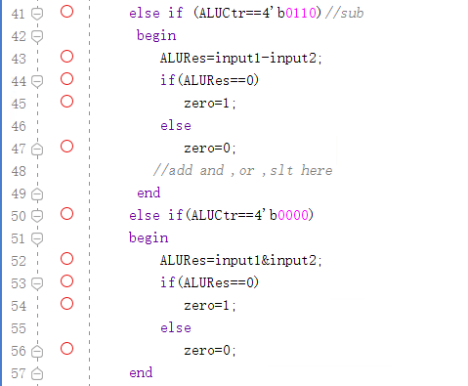
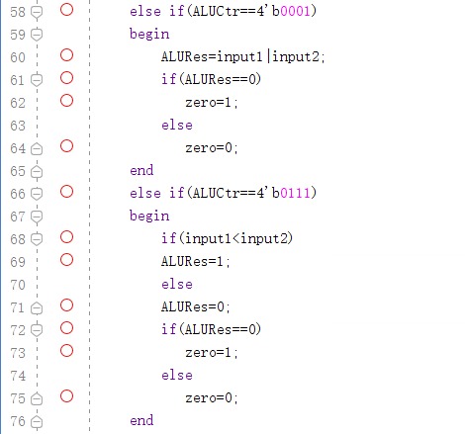
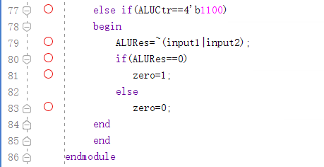
2.3.3 仿真测试代码(ALU_tb.v)
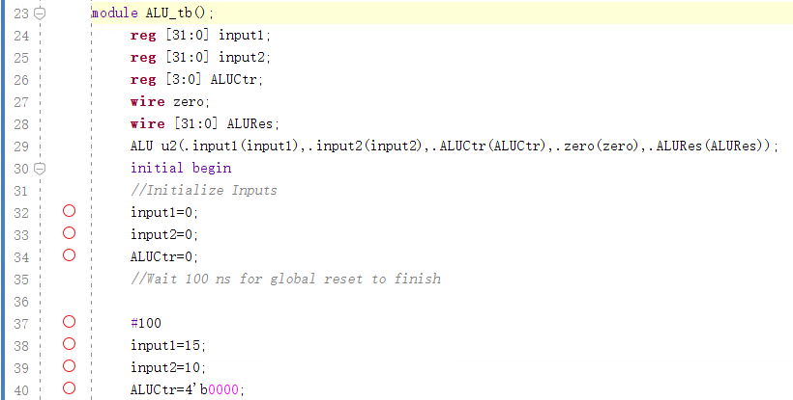
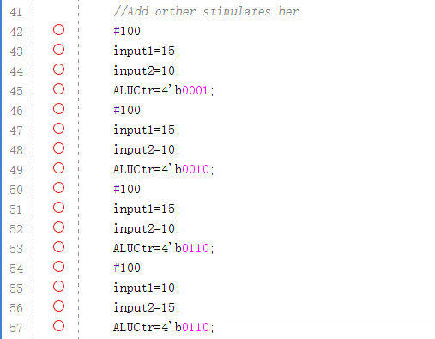
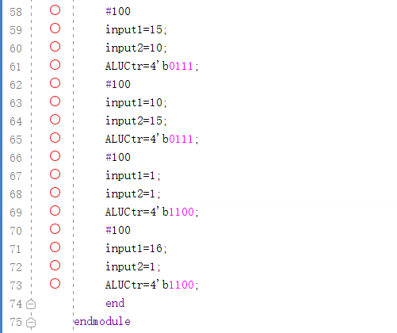
2.3.4 仿真波形
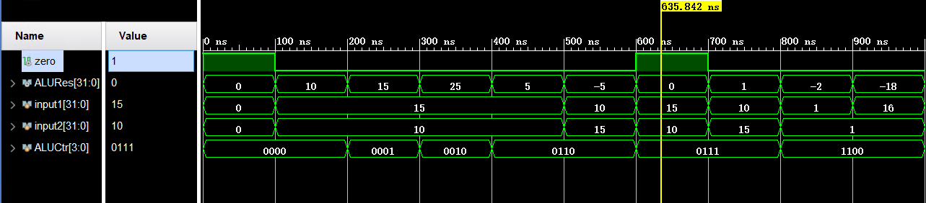
NOR运算展示
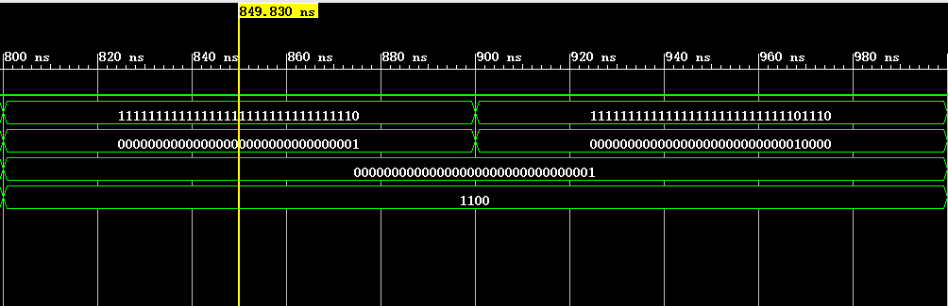
2.3.5实验结论
观察上述的仿真图和nor部分的放大图可得，所有ALUCtr对应的算术运算操作，ALURes给出了正确的结果，因此我们成功实现了ALU模块。
3.实验反思总结与心得体会
(1)基本的Verilog语法一定要清晰，这会大大降低出现bug的概率。
(2)学会使用信号追踪法进行调试debug，
A.首先观察信号找出信号的异常点(通常是某个寄存器值或中间结果出现错误)。
B.其次通过代码中不同wire和reg之间的联系追根溯源，找到引发异常的源信号。
C.然后结合源信号异常时间判定源信号异常位置(即在哪个部分哪个语句中发生了错误)。
D.最后找到对应的语句， 紧扣该语句分析错误源信号的产生原因，通常就能找到错误点。
(3)真值表的构造必须要会举一反三，这对于引入更多的指令来说非常重要，因为不同指令集的真值表可能是互不相容的。一个真值表中的无关项x可能并不适用于另外一个真值表。

